Projet POO (School)

RIEHM Thibaud ; BRUN Sébastien

29 avril 2018

**Table des matières**

|  |  |  |
| --- | --- | --- |
| **1 Conception** | | **3** |
| 1.1 | Cas d’utilisation . . . . . . . . . . . . . . . . . . . . . . . . . . . . . | 3 |
| 1.2 | Liste de classes . . . . . . . . . . . . . . . . . . . . . . . . . . . . . | 4 |
| 1.3 | Diagramme d’activité . . . . . . . . . . . . . . . . . . . . . . . . . . | 5 |
| 1.4 | Diagramme de séquence . . . . . . . . . . . . . . . . . . . . . . . . | 6 |

|  |  |  |  |
| --- | --- | --- | --- |
| **2** | **Développement** | | **7** |
| **3** | **Interfaces** | | **8** |
|  | 3.1 | Étudiant . . . . . . . . . . . . . . . . . . . . . . . . . . . . . . . . . | 8 |
|  | 3.2 | Secrétaire . . . . . . . . . . . . . . . . . . . . . . . . . . . . . . . . | 11 |
|  | 3.3 | Administrateur . . . . . . . . . . . . . . . . . . . . . . . . . . . . . | 13 |
| **4** | **Base de donnée** | | **15** |
| **5** | **Optimisation** | | **16** |

2

**Chapitre 1**

**Conception**

Notre application peut supporter différents types d’utilisateurs : Secrétaire, Elève, Administrateur, Enseignant. Ils sont représentés dans le programme par des classes éponymes qui héritent de la super-classe utilisateur.

Chaque table de notre base de données est représentée par une classe dans notre programme.

**1.1 Cas d’utilisation**

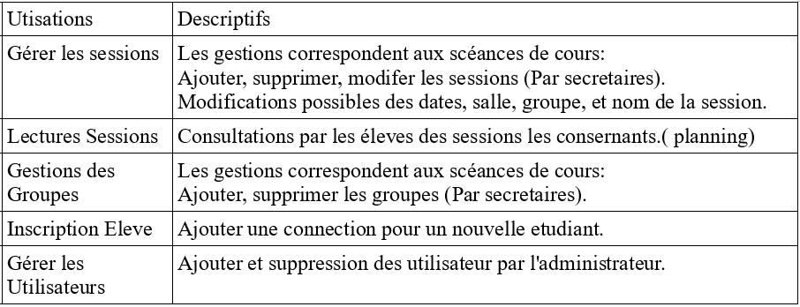

3

**1.2** **Liste de classes**

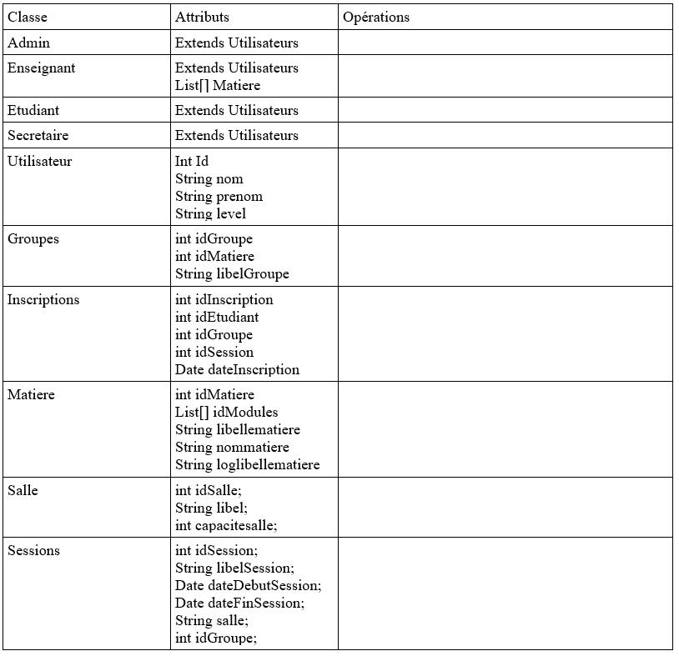

4

**1.3 Diagramme d’activité**

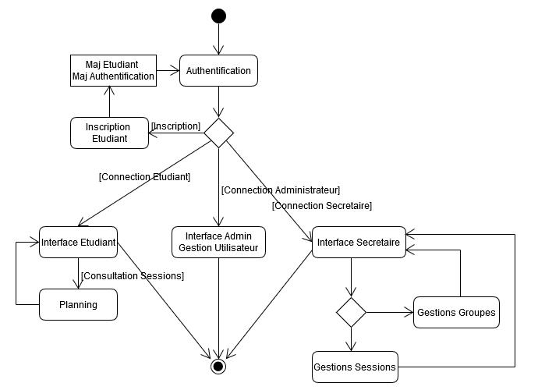

5

**1.4 Diagramme de séquence**

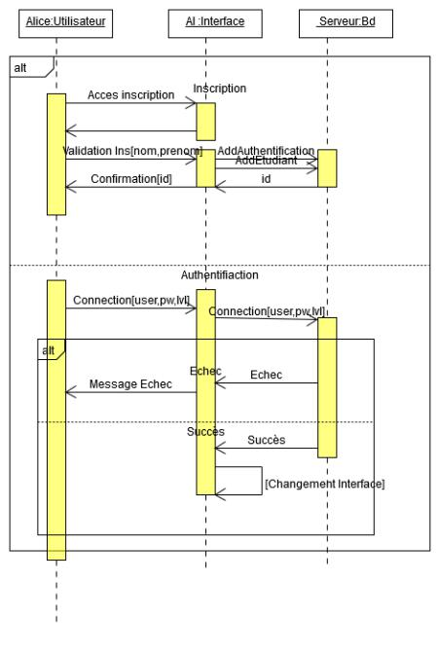

6

**Chapitre 2**

**Développement**

Au niveau du développement, nous avons repris les classes décrites dans le cahier des charges pour les intégrer dans le projet. Toutes les classes ont donc été implémentée avec les diﬀérentes fonctions de chaque classes ainsi que les setters et les getters. Certaines modifications ont étés eﬀectuées pour améliorer et optimiser les diﬀérents traitements. Avec cette base faite, nous avons commencé à concevoir l’interface graphique et les connexions avec la base de donnée.

Au vu du temps qui nous a été accordé, nous avons décidé de nous concentrer sur l’essentiel, nous avons donc implémenté les fonctions qui nous permettent de respecter le CRUD. Tout les aspects du projet n’étant pas eﬀectué, pour optimiser et rendre le projet plus lisible de nombreuses classes ont étés supprimées.

7

**Chapitre 3**

**Interfaces**

Plusieurs interfaces ont étés implémentées tel que la page d’authentification qui nous permet d’accéder aux autres interfaces. Pour s’authentifier il faut renseigner son nom d’utilisateur ainsi que son mot de passe. Si vous n’avez pas encore de compte, il faut accéder a l’inscription.

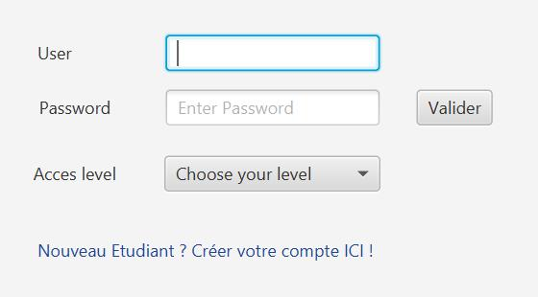

**3.1 Étudiant**

L’interface pour les inscriptions réservé au étudiants qui ne sont pas encore inscrit. Pour s’inscrire, il faut renseigner son nom, son prénom et créer un mot de passe.

8

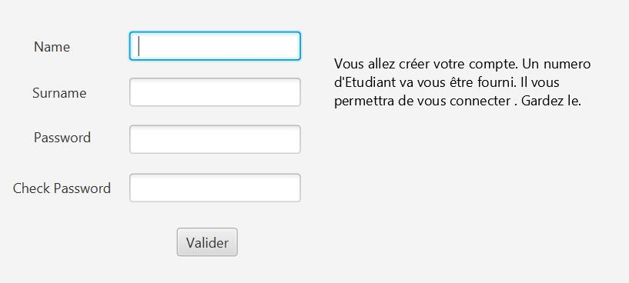

La page de validation de l’inscription pour montrer la réussite de l’inscription et l’attribution du nom d’utilisateur.

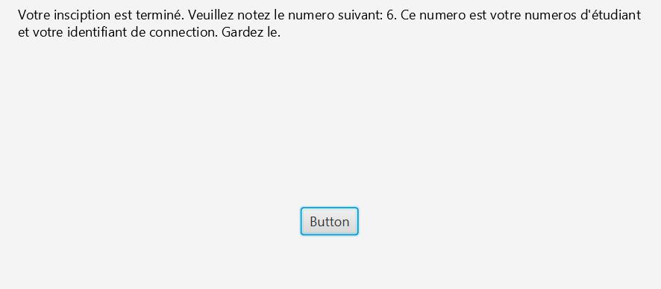

La page d’accueil pour les étudiants déjà inscrits.

9

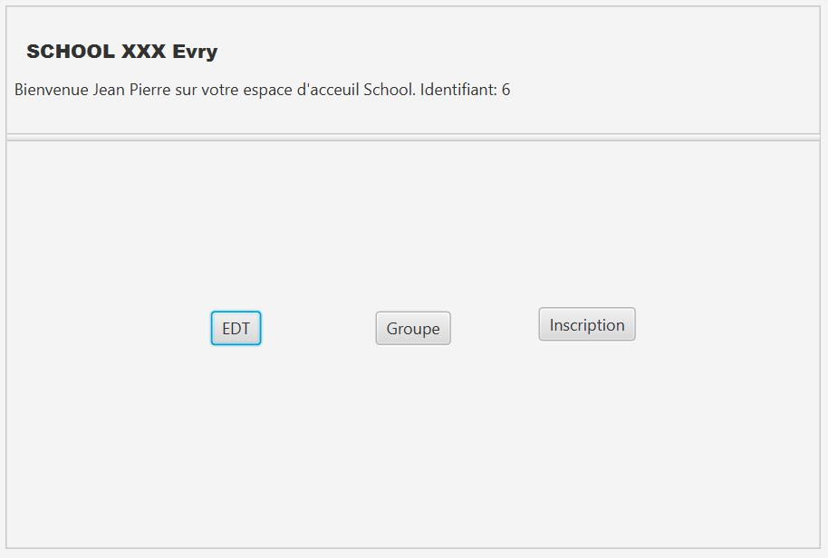

La page qui nous montre l’emploi du temps de l’étudiant, ainsi que la liste de ses cours par rapport au jours.

10

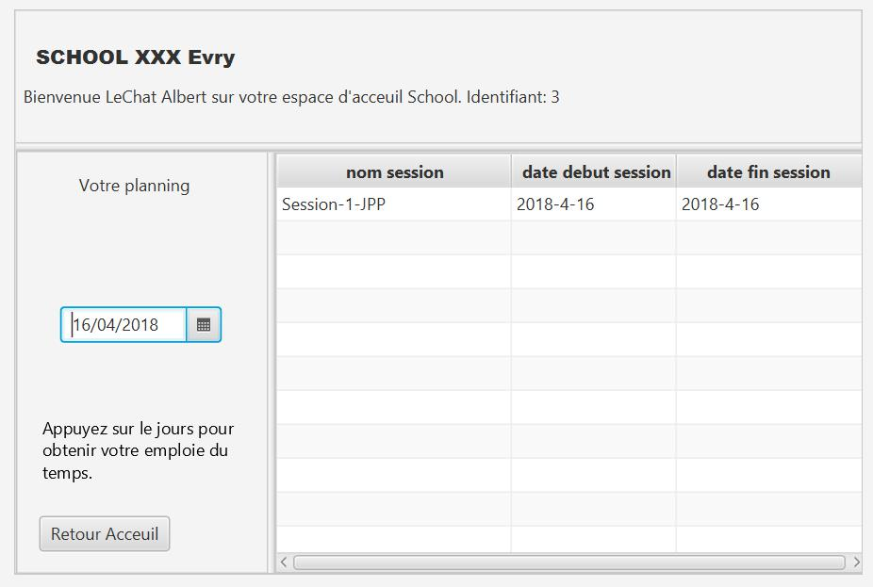

**3.2 Secrétaire**

La page réservée aux secrétaires pour la gestion des sessions. Celle-ci peut donc rechercher, ajouter, modifier et supprimer les sessions.

11

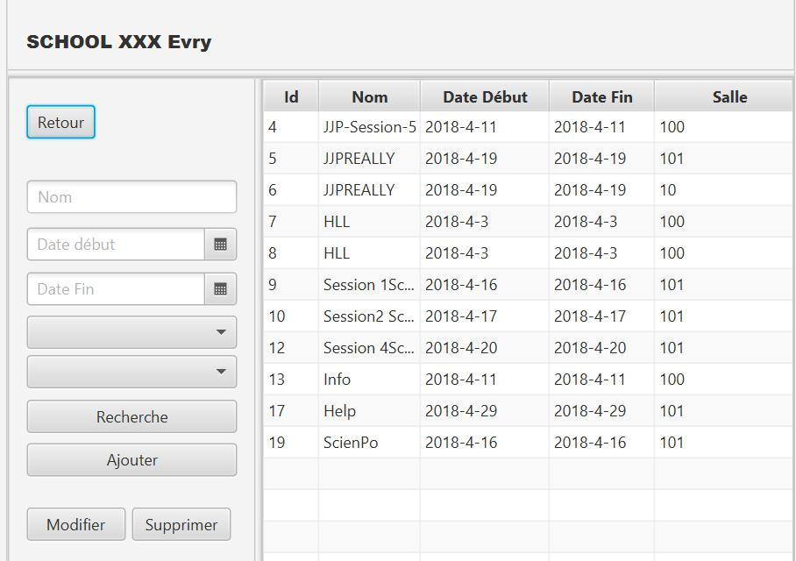

La page réservée aux secrétaires pour la gestion des groupes. Celle-ci peut donc rechercher, ajouter, modifier et supprimer les groupes.

12

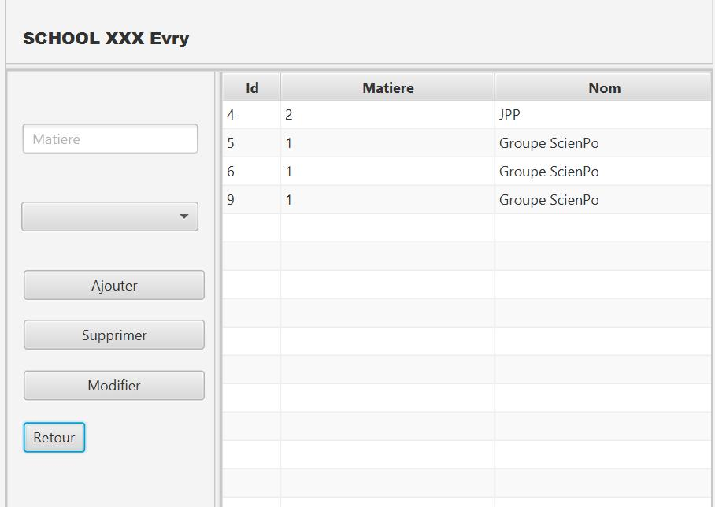

**3.3 Administrateur**

La page réservée aux administrateurs pour la gestion des utilisateurs. Celui-ci peut donc rechercher, ajouter et supprimer les utilisateurs.

13

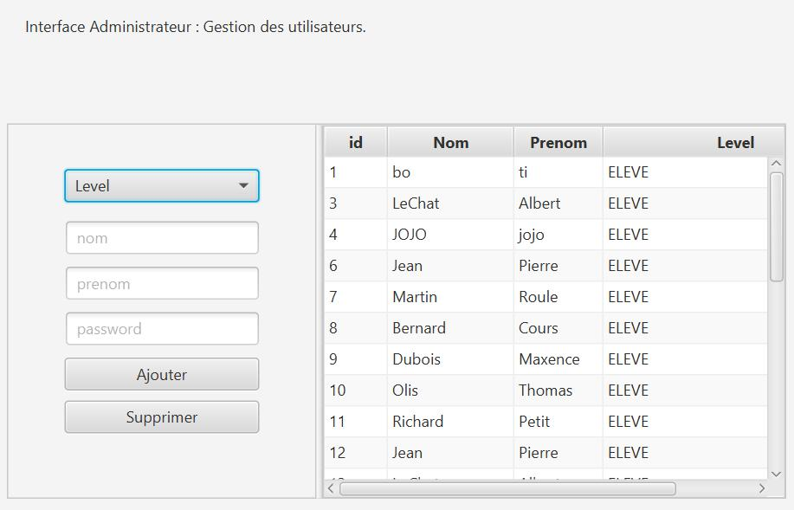

14

**Chapitre 4**

**Base de donnée**

La base de donnée a été basée sur le modèle de donnée donné dans le cahier des charges, cependant, celui ci a été largement modifié pour s’adapter au mieux à notre projet et aux contraintes de celui-ci.

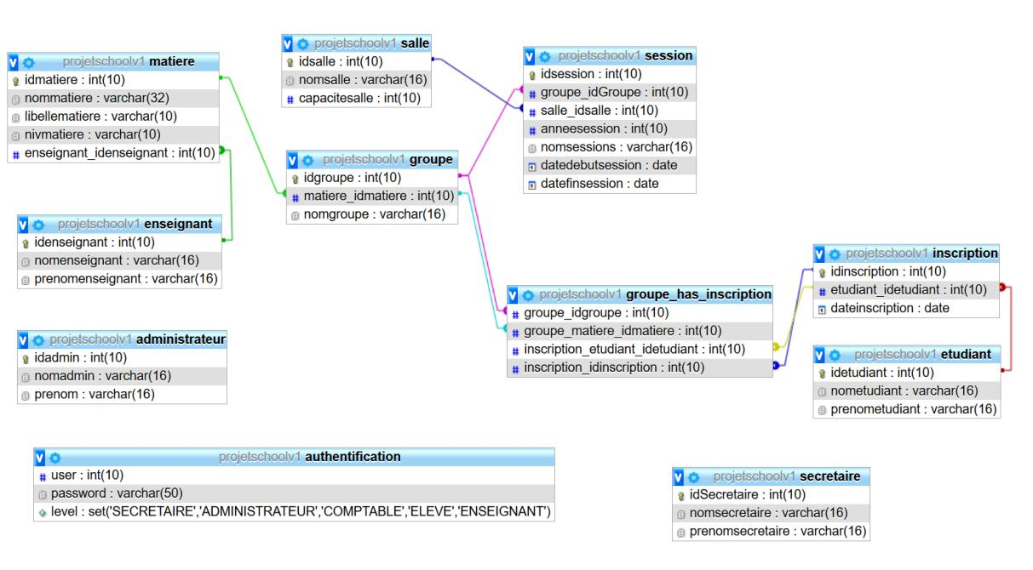

15

**Chapitre 5**

**Optimisation**

A ce jour, tout le projet n’a pas pu être réalisé entièrement et certains aspects n’ont pas pu être implémentés. Cependant, nous allons continuer le projet et tenter de le terminer avec toutes ses fonctionnalités se qui développera nos compétences dans le domaine de la programmation pour nous améliorer.

16